2014二级建造师公路工程实务真题答案
【全网首发】2014二级建造师公路工程实务考试试题及答案，由名师【达江】带领专业二级建造师考试教研团队完成，是目前网上最权威的答案！
【独家】答案及解析由网校老师整理而成，部分网站未经许可擅自转载、抄袭，造成内容有所缺失或错误，请大家以建设工程教育网发布为准！
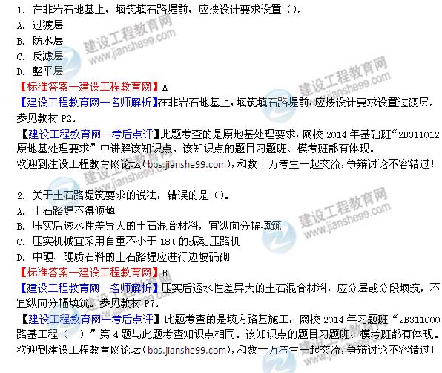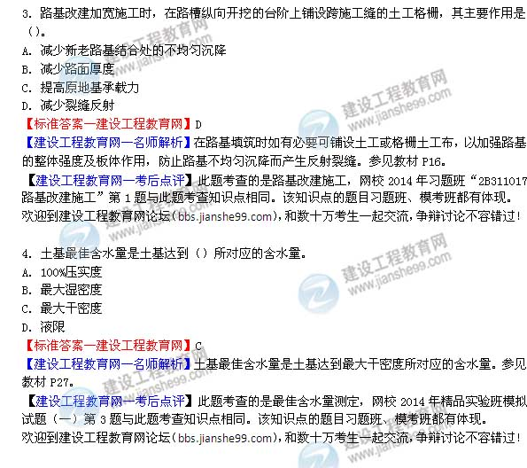
5.SMA混合料拌制时，若混合料出厂温度为195℃，该批混合料的正确处理方法是将混合料（）。
A.冷却至合格出厂温度后运至现场摊铺
B.运至现场后冷却至合格摊铺温度时摊铺
C.与冷料同时回炉拌制
D.废弃
【标准答案-建设工程教育网】D
【建设工程教育网-名师解析】当混合料出料温度过高即废弃。SMA混合料出厂温度最高为185℃。参见教材P57、78.
【建设工程教育网-考后点评】此题考查的是水泥混凝土路面施工，网校2014年习题班“2B312021 沥青路面面层施工”第11题与此题考查知识点相同。该知识点的题目习题班、模考班都有体现。
欢迎到建设工程教育网论坛（bbs.jianshe99.com），和数十万考生一起交流，争辩讨论不容错过！
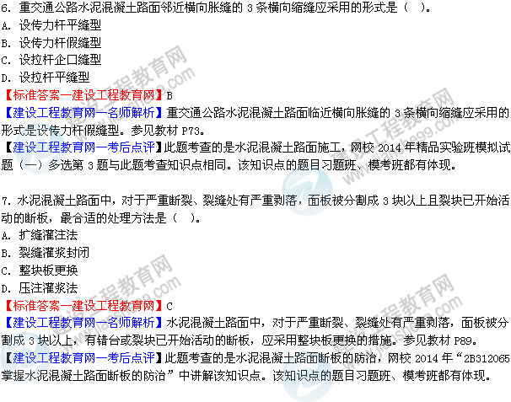
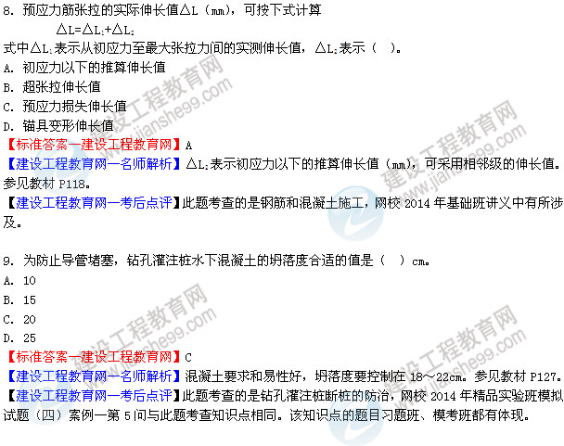
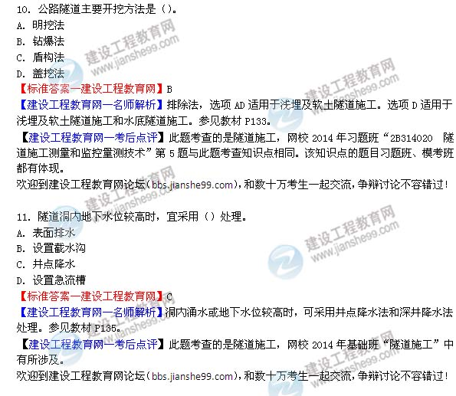
12.某施工单位承接一合同金额为1.8亿元的桥梁工程，根据《公路水运工程安全生产监督管理办法》，该单位应在此项目至少配置（）名专职安全生产管理人员。
A.1
B.2
C.3
D.4
【标准答案-建设工程教育网】D
【建设工程教育网-名师解析】施工现场应当按照每5000万元施工合同额配备一名的比例配备专职安全生产管理人员，不足5000万元的至少配备一名。参见教材P283.
【建设工程教育网-考后点评】此题考查的是公路工程承包人安全责任，网校2014年习题班“2B330000 公路工程项目施工相关法规与标准”第5题与此题考查知识点相同。该知识点的题目习题班、模考班都有体现。
欢迎到建设工程教育网论坛（bbs.jianshe99.com），和数十万考生一起交流，争辩讨论不容错过！
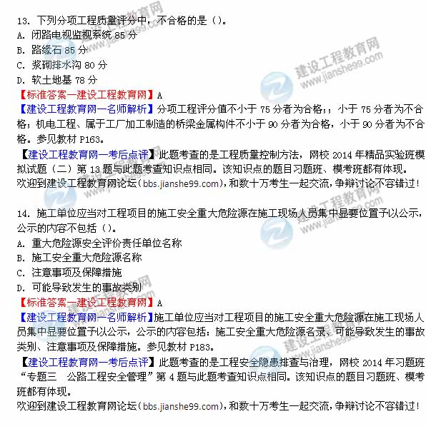
15.关于技术交底的说法，错误的是（）
A.技术交底工作应分级进行、分级管理
B.项目经理部的技术交底工作由项目经理组织，项目总工程师主持实施
C.工长（技术负责人）负责组织向本责任区内的班组交底
D.项目经理部的技术交底工作由项目总工程师组织，工长主持实施
【标准答案-建设工程教育网】D
【建设工程教育网-名师解析】项目经理部的技术交底工作由项目经理组织，项目总工程师主持实施。参见教材P205.
【建设工程教育网-考后点评】此题考查的是施工实施阶段技术管理，网校2014年基础班“2B320072 施工实施阶段技术管理”有所涉及。
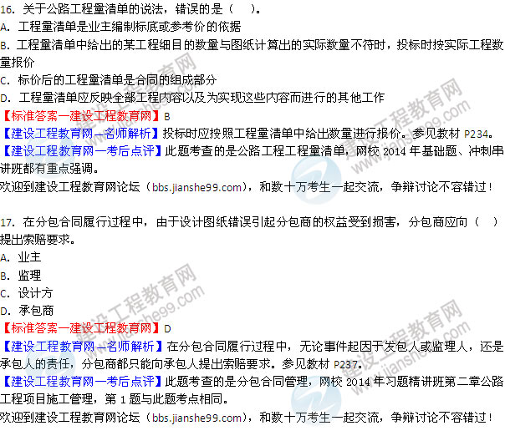
18．下列选项中，不属于桥梁工程施工周转料的是（ ）。
A．钢模
B．脚手架
C．移动模架
D．塔吊使用的轻轨
【标准答案—建设工程教育网】C
【建设工程教育网—名师解析】周转材料可分为：模板、挡板、架料和其他。塔吊使用的轻轨属于其他。参见教材P260.
【建设工程教育网—考后点评】此题考查的是周转材料的分类。
欢迎到建设工程教育网论坛（bbs.jianshe99.com），和数十万考生一起交流，争辩讨论不容错过！
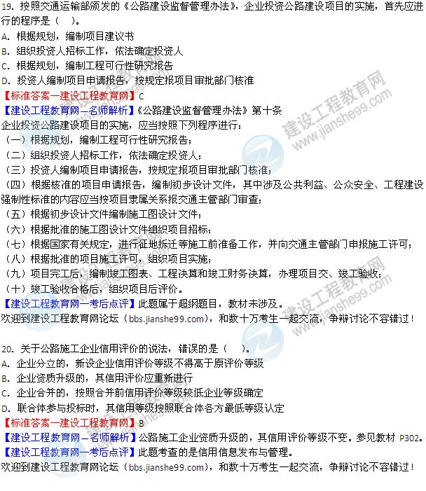
二、多选题
21．通过修筑填石路堤试验路段来确定的施工参数有（ ）。
A．松铺厚度
B．沉降差
C．压实速度
D．最佳含水量
E．压实机械型号及组合
【标准答案—建设工程教育网】ABCE
【建设工程教育网—名师解析】路床施工前，应先修筑试验路段，确定能达到最大干密度的松铺厚度、压实机械型号及组合、压实速度及遍数、沉降差等参数。参见教材P6.
【建设工程教育网—考后点评】此题考查的是填石路基施工技术，网校2014年习题精讲班第一章路基工程，第4题、第5题与此题考点均相同。
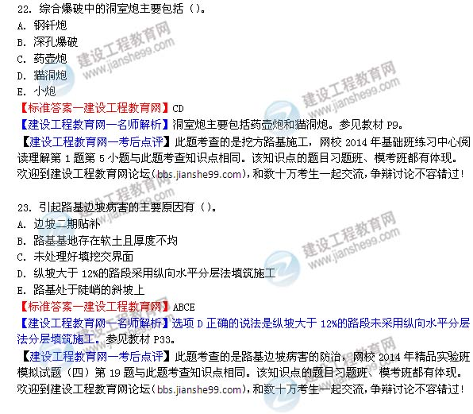
24.路面表面防排水设施由（）等组成。
A.路拱横坡
B.路肩横坡
C.垫层
D.拦水带
E.渗沟
【标准答案-建设工程教育网】ABD
【建设工程教育网-名师解析】路面表面防排水设施由路拱横坡、路肩坡度、拦水带等组成。参见教材P75.
【建设工程教育网-考后点评】此题考查的是路面防水施工，网校2014年基础班练习中心多选第10题与此题考查知识点相同。该知识点的题目习题班、模考班都有体现。
欢迎到建设工程教育网论坛（bbs.jianshe99.com），和数十万考生一起交流，争辩讨论不容错过！
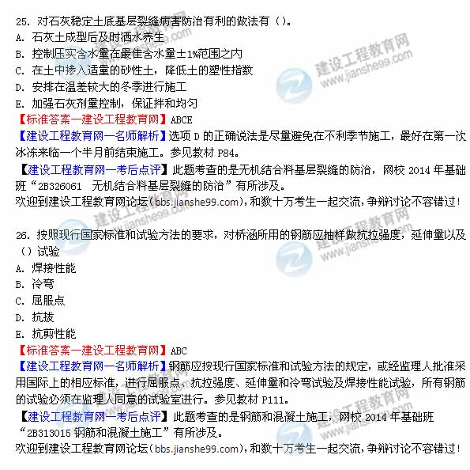
27.圆管涵质量检查项目除混凝土强度、轴线偏差外，还包括（）。
A.涵管长度
B.涵管厚度与洞顶填土厚度
C.管座宽度与厚度
D.相邻管节底面错口
E.涵底流水面高程
【标准答案-建设工程教育网】ACDE
【建设工程教育网-名师解析】圆管涵质量检查项目主要包括混凝土强度、轴线偏位、涵底流水面高程、涵管长度、管座宽度与厚度、相邻管节底面错口等。参见教材P123.
【建设工程教育网-考后点评】此题考查的是涵洞施工，网校2014年基础班“2B313022 涵洞的施工”中有体现。
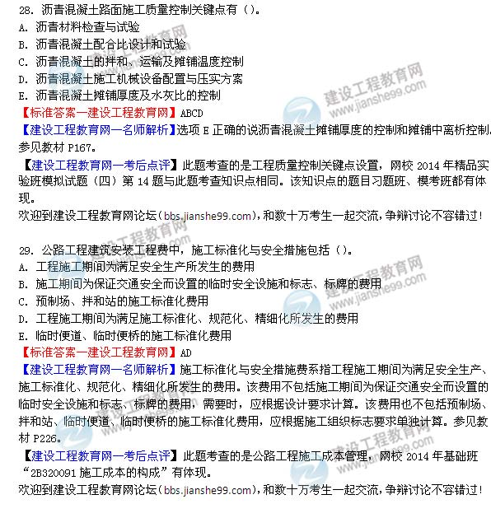
30.公路建设市场信用信息包括公路建设从业单位的（）。
A.不良行为信息
B.表彰奖励类良好行为信息
C.自由及租赁设备基本情况
D.资质、资格情况
E.信用评价信息
【标准答案-建设工程教育网】ABE
【建设工程教育网-名师解析】公路建设市场信用信息包括公路建设从业单位基本信息、表彰奖励类良好行为信息、不良行为信息和信用评价信息。参见教材P299.
【建设工程教育网-考后点评】此题考查的是公路建设市场信用体系，网校2014年基础班有所涉及。
